**Transferência de direitos**

**EFFECT OF RADIOTHERAPY ON THE MECHANICAL BEHAVIOR OF RESTORATIVE MATERIALS**

**EFEITO DA RADIOTERAPIA NO COMPORTAMENTO MECÂNICO DE MATERIAIS RESTAURADORES**

Veridiana Resende Novais, Paulo Cézar Simamoto Júnior, Renata Borges Rodrigues, Marina Guimarães Roscoe, Andréa Dolores Correia Miranda Valdívia, Carlos José Soares

  Considerando a aceitação do trabalho acima descrito. Nós, os autores, transferimos para a revista Robrac, todos os direitos, título e interesse nos direitos autorais do artigo mencionado acima. Este documento se aplica a todas as traduções do mesmo, assim como a apresentação preliminar, sob quaisquer meio de divulgação, do trabalho aceito e ainda não publicado. Se alguma mudança na autoria (ordem, acréscimo ou eliminação) ocorrer após a submissão do trabalho, um documento de concordância de todos os autores deve ser enviado para ser mantido nos arquivos do editor. O nome de um autor (a) somente poderá ser removido mediante solicitação do (a) mesmo (a);



**Veridiana Resende Novais**



**Paulo Cézar Simamoto Júnior**



**Renata Borges Rodrigues**



**Marina Guimarães Roscoe**

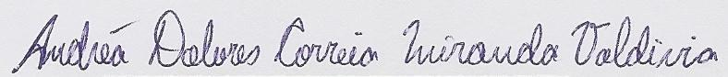

**Andréia Dolores Correia Miranda Valdívia**



**Carlos José Soares**